Uchwała Nr II / 8 /2006

Rady Miejskiej w Tczewie
z dnia 1 grudnia 2006 r.

w sprawie : powołania przewodniczących i wiceprzewodniczących stałych
komisji Rady Miejskiej w Tczewie na okres kadencji 2006- 2010

Na podstawie art. 21 ust. 1 ustawy z dnia 8 marca 1990 r o samorządzie

gminnym / t.j. Dz. U. z 2001r. Nr 142, poz. 1591 zm. z 2002r. Nr 23, poz.220, Nr 62,

poz. 558, Nr 113, poz. 984 Nr 153,poz.1271 i Nr 214, poz.1806, z 2003r.Nr 80,poz.

717, Nr 162¸poz. 1568 oraz z 2004r. Nr 102¸ poz. 1055, Nr 116, poz. 1203, Nr 167, poz.

1759 z 2005r. Nr 172, poz. 1441 i Nr 175, poz. 145, z 2006r. Nr 17, poz. 128, Nr 181,

poz. 1337 ) / i § 18 oraz § 73 Statutu Miasta - Rada Miejska w Tczewie

uchwala, co następuje :

§ 1

Powołuje się na okres kadencji 2006 – 2010 niżej wymienionych radnych na
przewodniczących stałych Komisji Rady Miejskiej :

- Zbigniew Urban - Komisja Rewizyjna
- Brygida Genca – Komisja Finansowo-Budżetowa
- Mirosław Augustyn – Komisja Polityki Gospodarczej
- Dariusz Zimny – Komisja Polityki Społecznej
- Barbara Kamińska – Komisja Edukacji, Kultury i Kultury Fizycznej

§ 2

Powołuje się niżej wymienionych radnych na wiceprzewodniczących stałych Komisji Rady Miejskiej:

- Kucharski Roman - Komisja Rewizyjna
- Roczyński Czesław – Komisja Finansowo-Budżetowa
- Misiewicz Krzysztof – Komisja Polityki Gospodarczej
- Kaffka Mirosław – Komisja Polityki Społecznej
5) Makać Gabriela – Komisja Edukacji, Kultury i Kultury Fizycznej

§ 3

Uchwała wchodzi w życie z dniem podjęcia

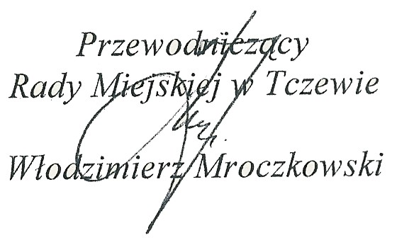

Uzasadnienie

Zgodnie z art. 21 ust.1 ustawy o samorządzie gminnym ( tj. Dz. U. z 2001r. Nr 142, poz. 1591, z późn. zm.) i § 18 statutu miasta Tczewa Rada Miejska w Tczewie na okres swojej kadencji może powołać stałe komisje rady do wykonywania określonych zadań.
Rada określa skład komisji i zakres działania i wybiera przewodniczących i zastępców przewodniczących powołanych komisji.

